原理：



我们最开始进入的就是工作区，之后可以将想上传的文件保存在暂存区，最后将暂存区的文件一起提交到仓库（此时还是本地仓库），之后我们需要选择本地仓库的文件上传到远程仓库。

首先选择一个工作目录右键点击git bash进入命令行界面

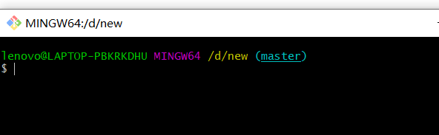

然后进行个人信息配置

git config --global user.name "Your Name"

git config --global user.email [email@example.com](mailto:email@example.com)

之后就可以把远程仓库复制到当前文件夹中

git clone <https://github.com/sealong123/jlu_Pesticide-detection.git>

然后可以在android studio中选择导入项目将此项目导入进来，进行修改。

修改完成后，将修改的文件加入到暂存区中

git add xx 或者 git add . (将当前文件夹也就是整个项目加入)

之后再加入到本地仓库

git commit -m “此次提交的说明内容”

最后就是将本地仓库上传到远程仓库

首先需要链接远程仓库（只需最开始执行一次，后面可以省略）

git remote add origin https://github.com/sealong123/jlu_Pesticide-detection.git

之后可能会让你输入你的github账号密码

之后git push便可以上传。

当需要从远程仓库进行更新时，使用命令

git pull